**DESARROLLO DE APLICACIÓN MOVIL MELODIA.**

**Evelyn Marcatoma Flores**

***UNAJMA. Universidad nacional José María Arguedas***

[**pericotita10@gmail.com**](mailto:pericotita10@gmail.com)**,**

**Resumen**

El principal objetivo de este proyecto es el desarrollo de Aplicaciones para Móviles, que permita realizar el Apps Melodía que se emplee la modalidad de distribuir el Apps en diferentes tipos de móviles. Con este objetivo se ha decidido desarrollar un Aplicación Móvil, que mediante una interfaz y el usuario manipule, cree, elimine, actualice y visualice melodías con las siete notas musicales del pentagrama. La aplicación Móvil Melodía incluye siete notas musicales de sonidos como base para poder realizar nuestra primera melodía al gusto de cada usuario. Funciona bien para aquellos que quieran hacer **melodías suaves y usarlos como tono de llamada, mensaje; entre otros.**

Se desarrolla una Aplicación móvil que permita cumplir con todos los requerimientos estipulados, y que sin necesidad de hacer mucho trabajo pueda, dar el gusto de crear melodías o conjunto de melodías para darle utilidad en diferentes cosas.

Se presenta, por lo tanto un creación basada en Corona SDK que ofrece un desarrollo de aplicaciones móviles.

**Palabras Clave**

**Desarrollo de Aplicaciones para móviles “APPS”, Corona SDK.**

**Introducción**

La aplicación móvil Melodía es un Apps que tendrá tres interfaces en la cual la primera será el inicio para poder empezar a crear tu primera composición con las siete notas musicales “do”, “re”, “mi”, “fa”, “sol”, “la”, “si”; las opciones que te brinda la primera interfaz son iniciar y salir, la primera mencionada le llevara a las segunda interfaz y la otra opción es para salir de la aplicación.

La segunda interfaz le brindara opciones de grabar y mostrar melodías, si se escoge grabar empezar usted con la composición de su melodía preferida y seguidamente podrá usted para la grabación y/o continuar según su criterio. La segunda opción le llevara a la tercera interfaz la cual le mostrara la melodía creada.

La tercera interfaz le brindara la opción de reproducir la melodía creada, eliminar la melodía creada, restablecer todo, que significa borrar todas las melodías creadas y también regresar a la primera interfaz y poder salir o crear una nueva composición.

La aplicación consiste en crear, reproducir y borrar composiciones con las siete melodías del pentagrama, combinarlas según el criterio del usuario.

La Aplicación Móvil está desarrollada en lenguaje de programación lua, y en la herramienta Corona SDK, esta Aplicación se puede utilizar en múltiples plataformas.

**Métodos**

Cuando se desarrolla una aplicación, en ocasiones, se agradece utilizar **herramientas** que nos permitan utilizar nuestro producto en diferentes entornos o plataformas heterogéneas. En ese caso, suele ser habitual sacrificar algunas **funcionalidades** que son exclusivas de un dispositivo concreto. Sin embargo, tenemos la gran ventaja de minimizar el coste de desarrollo pues podemos llevar nuestra aplicación a otros entornos o plataformas sin tener que reescribir el código.

**Herramientas de desarrollo**

La herramienta que se utilizó para la construcción de la Aplicación Móvil Melodía fue CORONA SDK.

**Corona SDK**

Es una herramienta para desarrollar aplicaciones y ejecutarlas en iOS, **Android, Amazon Kindle Fire y Burnes&Noble Nook. El**tipo de aplicaciones al que va destinado principalmente es a juegos, aunque también permite otras funcionalidades que podrían emplearse en otros ámbitos. El lenguaje que utiliza es **Lua,** un lenguaje de scripting utilizado precisamente para desarrollar juegos.

En el caso de videojuegos dispone funcionalidades interesantes como la animación de Sprites o la utilización de algoritmos de física que nos facilitan el desarrollo de los juegos tipo **Angry Birds. También** nos permitirá conectarnos a **Facebook o Twitter** para crear juegos sociales.

En otros ámbitos, también nos permite mezclar tecnología **HTML5 con OpenGL** o utilizar funcionalidades empresariales como acceder a una base de datos local **SQLite, librerías JSON** y conexión asíncrona HTTP para guardar datos en una nube.

También permite el acceso a dispositivos extras que suelen llevar la mayoría de los móviles como el**GPS,** la cámara, el álbum de fotos o el giroscopio. Finalmente, hay disponibles herramientas de terceros que añadidas al **SDK de Corona** permitirán ampliar funcionalidades concretas.

**Lua**

Es un lenguaje de programación extensible diseñado para una programación procedimental general con utilidades para la descripción de datos. También ofrece un buen soporte para la programación orientada a objetos, programación funcional y programación orientada a datos. Se pretende que Lua sea usado como un lenguaje de [script](http://www.lua.org/manual/5.1/es/manual.html#script) potente y ligero para cualquier programa que lo necesite. Lua está implementado como una biblioteca escrita en C limpio (esto es, en el subconjunto común de ANSI C y C++).

Siendo un lenguaje de extensión, Lua no tiene noción de programa principal (main): sólo funciona embebido en un cliente anfitrión, denominado programa contenedor o simplemente anfitrión (host). Éste puede invocar funciones para ejecutar un trozo de código Lua, puede escribir y leer variables de Lua y puede registrar funciones C para que sean llamadas por el código Lua. A través del uso de funciones C, Lua puede ser aumentado para abarcar un amplio rango de diferentes dominios, creando entonces lenguajes de programación personalizados que comparten el mismo marco sintáctico. La distribución de Lua incluye un programa anfitrión de muestra denominado lua, que usa la biblioteca de Lua para ofrecer un intérprete de Lua completo e independiente.

Lua es software libre, y se proporciona, como es usual, sin garantías, como se establece en su licencia.

**Análisis de Requerimientos**

**Requerimientos funcionales:**

* La aplicación móvil debe permitir al usuario escoger la cantidad de notas que, este requiera para construir su melodía.
* La aplicación móvil deberá permitir que el usuario visualice su melodía después de que este lo allá construido (reproducir).
* La aplicación móvil (Melodía) debe permitir al usuario, pausar o detener la melodía construida cuantas veces quiera.
* La aplicación permite restablecer todas las melodías que se allá creado.

**Requerimientos no funcionales:**

* La Aplicación es especialmente para crear melodías por el usuario mediante las 7 notas musicales. (DO – RE –MÍ – FA –SOL-LA-SI).
* La aplicación será programada especialmente para los teléfonos móviles.
* El mantenimiento será 1 ves al año durante dos años
* La aplicación está desarrollada en corona SDK y el lenguaje Lua.

**Diagramas de casos de uso**

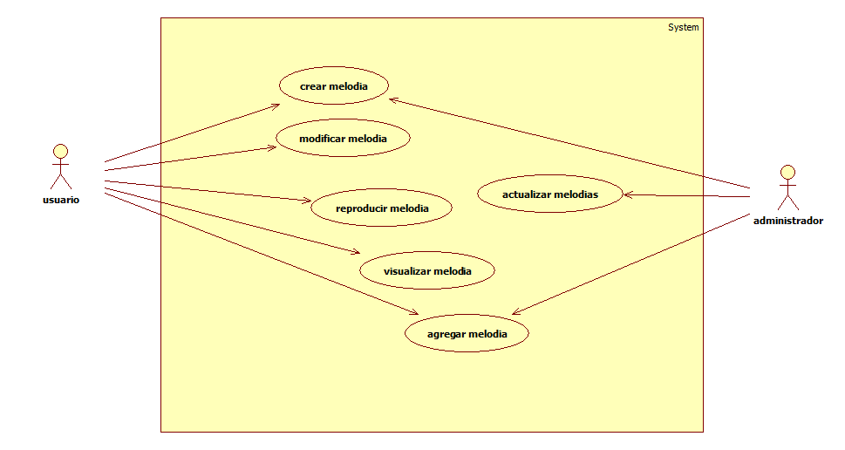La figura 1° nuestra los digrama de casos de uso

**Figura N° 1**

**Interfaz**

La aplicación para móvil cuenta con tres interfaces.

**Interfaz I**

La interfaz I es el que produce la interacción entre el usuario y la aplicación, por tal motivo, se hizo una interfaz amigable e intuitiva para el buen uso de la aplicación. En la interfaz se podrá visualizar las opciones de INICIAR Y SALIR, con un fondo de pantalla que nos hará más estética la aplicación.

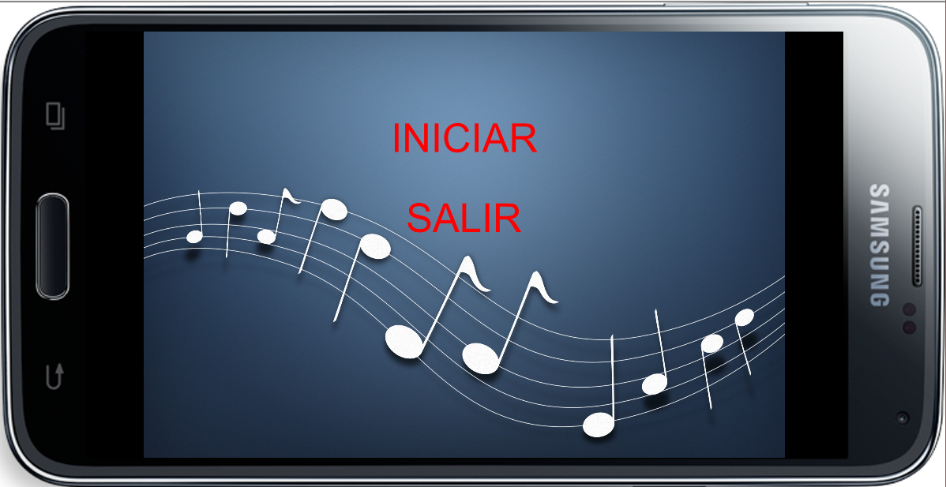**Figura N° 2**

**Interfaz II**

En la interfaz II, se empezara a crear nuestra primera melodía con las siete notas musicales que se pueden mostrar en los gráficos, tenemos dos opciones GRABAR O MOSTRAR MELODIAS.

**Figura N° 3**

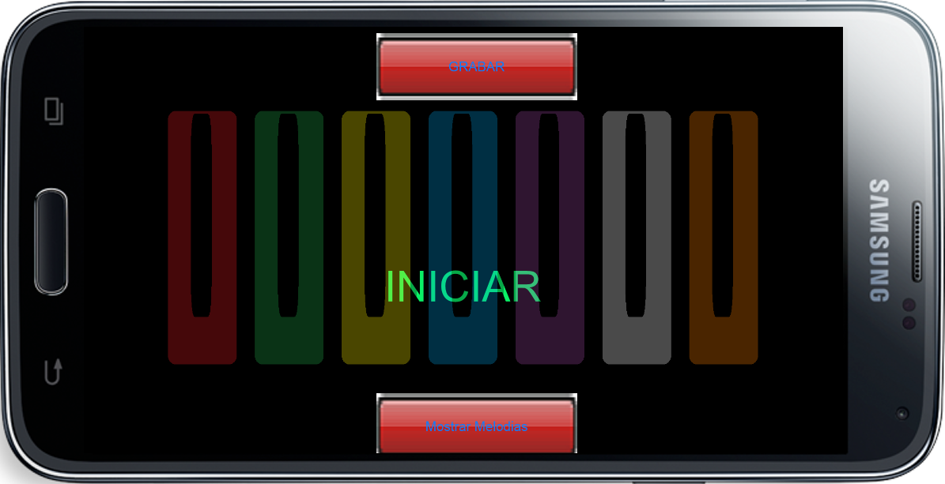

**Interfaz III**

En la interfaz III, después de haber creado nuestra melodía podrá REPRODUCIR, PAUSAR y/o ELIMINAR. Podrá También regresar a la interfaz I o restablecer todas las melodías creadas (Borrar los melodías creadas)

**Figura N° 4**

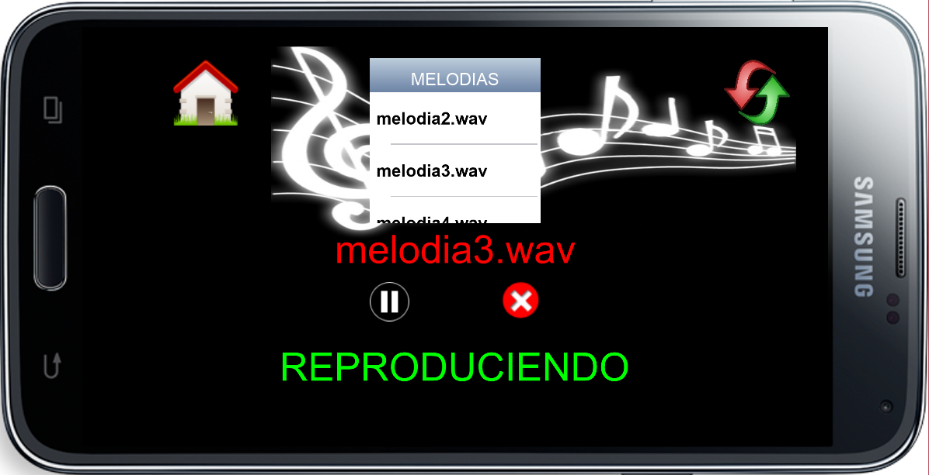

**Resultados**

Los resultados que se espera obtener con esta aplicación es que las personas que desean realizar una Apps por primera vez y siente que es muy complicado. Darles ese énfasis para lograrlo y darles a conocer herramientas que ayudan a desarrollarlas y la experiencia de realizar mi primer Apps. Con todo lo mencionado se espera tener resultados de personas que quieran desarrollar cada vez más aplicaciones para móvil y ayuden en muchas situaciones en la vida cotidiana.

**Justificación**

Se propone desarrollar una aplicación móvil, que sea interactiva y sobre todo amigable con el usuario.

La aplicación móvil estará diseñada para realizar distintas combinaciones de melodías que haga el usuario y aproveche el máximo el Apps.

**Conclusiones**

La aplicación desarrollada cumple con los objetivos trazados, ya que la aplicación se desarrollara en un móvil, con sistema operativo Android.

Actualmente puedo decir que si realizamos aplicaciones para móviles esto nos ayudara bastante ya que está directamente relacionado con la programación informática, no podemos olvidar que es necesario nuestra creatividad, ingenio y utilizar el sentido común.

La Aplicación Móvil Melodía es interactiva y fácil de manipular en el uso de los botones.

**Agradecimiento**

**Agradecer hoy y siempre a mi Familia que siempre está dispuesta a ayudarme y por el esfuerzo que realizan día a día. También agradecer a mi Amigo Roy que siempre me brinda su apoyo y me alienta. Sin el apoyo de ellos no hubiera sido posible conseguir esto.**

**Referencias**

**Manual de Referencia de Lua 5.1**

[**http://www.lua.org/manual/5.1/es/manual.html**](http://www.lua.org/manual/5.1/es/manual.html)

[**Corona**](https://coronalabs.com/products/corona-sdk)**is designed to enable super-fast development**

[**http://developer.coronalabs.com/downloads/coronasdk**](http://developer.coronalabs.com/downloads/coronasdk)

**genbeta : dev Desarrollo de software**

[**http://www.genbetadev.com/desarrollo-aplicaciones-moviles/corona-sdk-una-herramienta-de-desarrollo-para-ios-android-y-kindle-fire**](http://www.genbetadev.com/desarrollo-aplicaciones-moviles/corona-sdk-una-herramienta-de-desarrollo-para-ios-android-y-kindle-fire)

# Corona SDK: Make a game in 8 minutes (Part 1)

[**https://www.youtube.com/watch?v=qEMGcy-mizM**](https://www.youtube.com/watch?v=qEMGcy-mizM)

|  |  |  |  |
| --- | --- | --- | --- |
| **Datos de Contacto Nombre** | **e-mail** | **Dirección** | **institución** |
| *Evelyn Marcatoma flores* | *Pericotita10@gmail.com* | *Jr. Los chancas s/n* | *Universidad Nacional José María Arguedas.* |

|  |  |  |  |
| --- | --- | --- | --- |
|  |  |  |  |
|  |  |  |  |
|  |  |  |  |
|  |  |  |  |

|  |  |  |  |
| --- | --- | --- | --- |
|  |  |  |  |
|  |  |  |  |
|  |  |  |  |
|  |  |  |  |